Министерство цифрового развития, связи и
массовых коммуникаций Российской Федерации
Сибирский государственный университет телекоммуникаций и информатики

в задании необходимо выполнить анализ публикаций за последние 3 месяца. В вашей работе отсылки к статьям 2023 года

Лабораторная работа 1

по дисциплине: Основы антикоррупционной культуры

Выполнил: Петров М.Ю.
Группа: ДЗС-43
Вариант: 03

Проверила: Струкова Е.Г.

Новосибирск, 2026 г.
Практическая работа 1

Тема: Коррупция как социальное явление
Цель: Проведите самостоятельное исследование публикаций в прессе о коррупции и подготовьте отчет

1. Проведите анализ информации, представленной в СМИ за последние 3 месяца по 1 СМИ на выбор:

Для анализа была выбрана онлайн газета «Версия».
Газета «Наша версия» основана Артёмом Боровиком в 1998 году как газета расследований. Официальный сайт «Версия» публикует материалы штатных и внештатных журналистов газеты и пристально следит за событиями и новостями, происходящими в России, Украине, странах СНГ, Америке и других государств, с которыми пересекается внешняя политика РФ.
Большинство статей в этой онлайн газете являются расследующими и разъяснительными. Статьи очень объемные, со множеством фактов и деталей.
30.11.2023 года вышла статья «ВоенКошельком». Где экс-гендиректор «Воентелекома» Александр Давыдов «отправился этапом» в СИЗО за мошенничество в ВС России.
По версии следствия экс-глава создаваемого провайдера похитил млрд рублей. Но ещё интереснее то, что пока дело Александра Давыдова передавалось из Мосгорсуда в Бабушкинский суд, фигуранта успели этапировать для отбытия наказания в Санкт-Петербург. А Бабушкинский суд должен был рассмотреть уже третье – повторим, третье – прошение господина Давыдова об УДО (условно-досрочном освобождении).
22 ноября 2023 года вышла статья «Дурацкие тендеры» нужно дробить!». Где мэр Ивано-Франковска Руслан Марцинкив учит местные власти, как пилить бюджеты и не попадаться.
Притчей во языцех стали сюжеты о том, как местные власти при помощи тендеров выводят из украинского бюджета миллиардные суммы якобы на нужды некритической инфраструктуры (побелку деревьев и обустройство беговых дорожек в парках, покупку барабанов для бомбоубежищ – чтобы поддерживать в людях боевой дух и т.п.). В минувшем году чиновники на местах украли так порядка 300 миллиардов гривен. А теперь успешный чиновничий опыт взялись повторять и военные на вверенных им территориях войсковых частей.
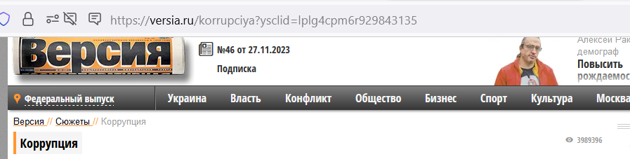
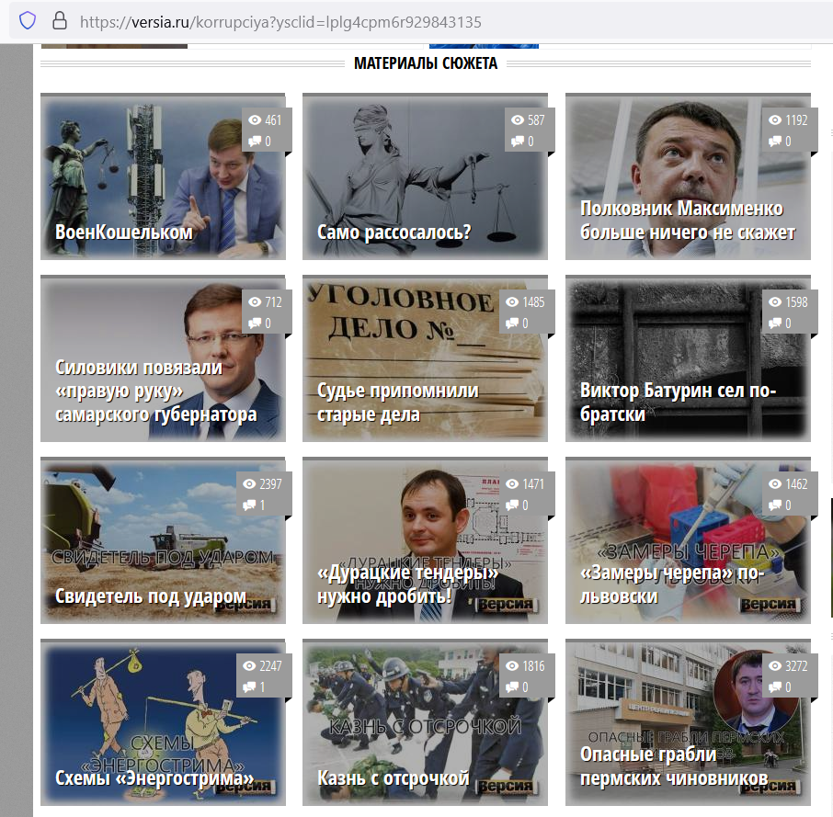

Рисунок 1 – Скрин онлайн газеты «Версия» во вкладке «Коррупция»

2. Частота упоминаний о коррупции

В ноябре вышло 25 статей, в октябре вышло 36 статей, в сентябре вышло 34 статьи.
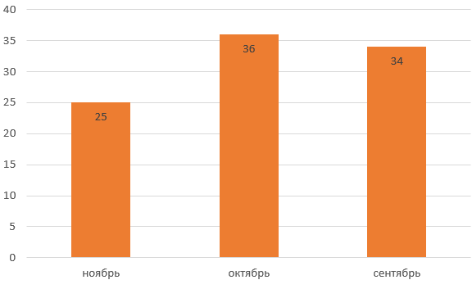
Рисунок 2 – Частота упоминаний о коррупции в онлайн газете «Версия»

3. Тематика материалов (разъяснительные, констатирующие, расследующие и др.)

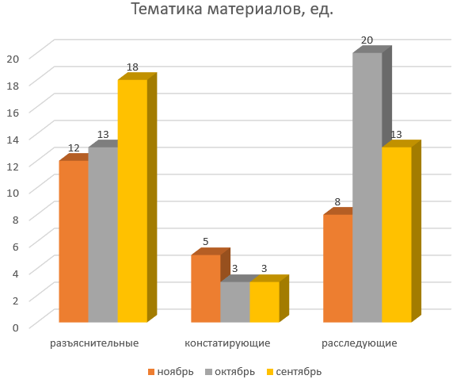
4. Объективность предоставляемой информации

Все статьи в данной онлайн газете очень грамотно и детально расписаны. Сюжеты про коррупцию очень интересны. Все фамилии и суммы указаны точно. Поэтому в объективности всех этих статей сомневаться не приходится.

Список использованных источников

«Коррупция» онлайн газета «Версия» // https://versia.ru/korrupciya?ysclid=lplg4cpm6r929843135

